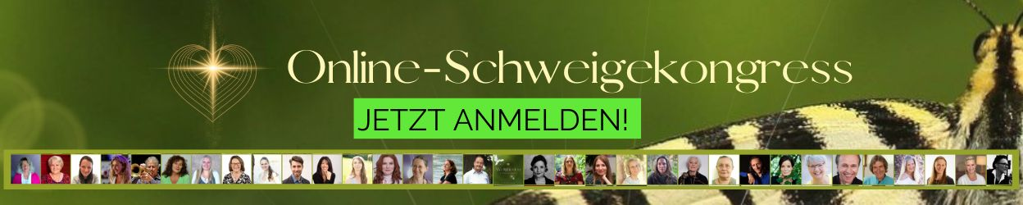
Grüß dich,
Ist dir diese Welt manchmal auch einfach zu laut, zu viel, zu fordernd?
Sehnst du dich nach ein bisschen Stille und Ruhe für dich?
Weißt du eigentlich, was du dir wahrlich von innen heraus wünschst?
Gemeint sind damit nicht die Wünsche, die dir von außen suggeriert werden, meist ohne, dass du es merkst. Nein, es geht um das, wofür du dein Leben bekommen hast. Das, wofür du dich bereiterklärt hast, es zum Segen für alles Leben einzubringen.
Spürst du auch diese innere Sehnsucht, es endlich auszugraben? Das, was in dir steckt! Das, was du in Wahrheit bist.
Wir laden dich herzlich ein auf eine Reise zu dir selbst. Ganz nach innen, um in der Stille die feinen inneren Regungen in dir wahrzunehmen. Alle eingeladenen „stillen“ Sprecher stellen dir energetische Räume zur Verfügung, welche sozusagen das Grundgerüst für deine Wahrnehmung werden könnten. Diese für dich vorbereiteten inneren Räume können dir als Unterstützung dienen, dich leichter für deine inneren Impulse zu öffnen.
Wie das gehen soll? Mehr darüber erführst du in dem kostenlosen Anmeldegeschenk des Schweigekongresses, deiner „Werkzeugkiste“.
Energie kennt die Form der Zeit nicht, daher sind diese Beiträge zu jedem Zeitpunkt und auch wiederholt nutzbar. Sie werden sogar um jeden Teilnehmer, der sich damit tief auseinandersetzt, erweitert. Ein herzliches Danke an dich, wenn du mitmachst und damit viele Energien in deinem Inneren in Harmonie bringst. Dies hat Auswirkung auf alles Leben. Denn ein kosmisches Gesetz besagt: „Wie innen, so außen.“ Jeder Einzelne zählt.
Sei dabei!
Melde dich gleich kostenlos an: Selbstmeisterung – Schweigekongress – HIER BITTE DEINEN DIGISTORE24-LINK eintragen.

Finde dein Licht! Gute Selbstmeisterung und bis bald beim Schweigekongress,
Ingrid Myriel

